FOURNITURES
RENTREE SCOLAIRE 2026-2027
CLASSE 1BCV

Un agenda papier  P.A.O. :  porte-vue A4 80 pochettes - 160 vues - étiqueté avec nom matière et nom/prénom élève  STUDIO GRAPHIQUE :  porte-vue A4 50 pochettes - 100 vues - étiqueté avec nom matière et nom/prénom élève  TECHNO :  porte-vue A4 80 pochettes - 160 vues - étiqueté avec nom matière et nom/prénom élève  HISTOIRE DE L’ART :  porte-vue A4 80 pochettes - 160 vues - étiqueté avec nom matière et nom/prénom élève  PROJET :  porte-vue A4 80 pochettes - 160 vues - étiqueté avec nom matière et nom/prénom élève  ECONOMIE-GESTION :  50 copies simples  1 porte vue  PSE :  1 porte vue 150 vues  Vous ne devez fournir que les livres ci-dessus, les autres livres seront fournis par le lycée à la rentrée. | ANGLAIS :  Reprendre son cahier de l’année de Seconde Bac  ou -Un grand cahier (24x32) gros carreaux + un protège cahier + Un cahier de brouillon + Des surligneurs + Des écouteurs + une agrafeuse.  -Manuel : Auteur james Benenson Internet Et Multimédia - Dictionnaire Bilingue Anglais-Français : English-French  Livre Grammaire anglaise  Ne pas hésiter à acheter vos manuels d’occasion et/ ou recyclés! | SCIENCES PHYSIQUES :  1 cahier 24x32 grands carreaux (100 pages). Merci de respecter absolument le format 24x32.  Bâtons de colle (faire des réserves), règle graduée, crayons à papier, gomme.  MATHS :  1 cahiers 24x32 grands carreaux (96 pages). Merci de respecter absolument le format 24x32.  Bâtons de colle (faire des réserves), règle graduée, crayons à papier, gomme.  Calculatrice graphique (Casio Graph Light ou Casio Graph Light +)  SECTION EUROPENNE ANGLAIS :  Un classeur grand format, dos 20 mm environ (servira pour les deux années)  Vous devrez fournir un cadenas à code ou à double clé à section assez large car un casier vous sera affecté sous le préau pour vos affaires scolaires. Ce casier sera à partager avec un camarade.
  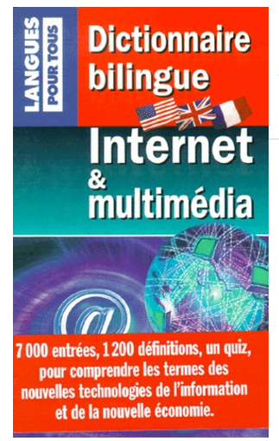 | 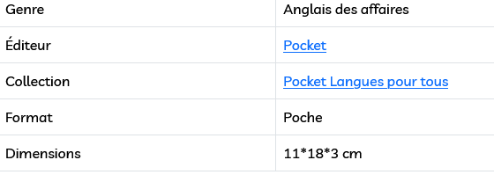
  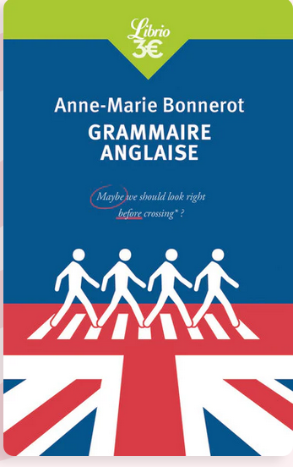 | 